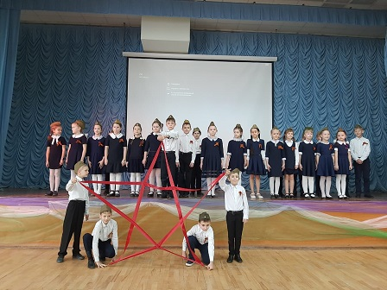
3 марта в нашей школе прошел конкурс инсценированной песни среди 2-х классов «Песня в солдатской шинели». Классные руководители очень творчески отнеслись к подготовке к мероприятию. Самым ярким номером по мнению жюри и зрителей было выступление 2 «Е» класса, классный руководитель Доминик М.М.. Танец девочек под вокальное сопровождение учащихся «А закаты алые» оставил в памяти всех красочную картину. Не менее интересное выступление было у 2 «Г» класса. На сцене во время исполнения песни «Маленький трубач» разыгрывалось действие , в котором дети показали историю одного героя- трубача. Оставили неизгладимое впечатление и дети 2 «Д» класса исполнив песню «Ты ждешь Лизавета» и показав историю маленького хуторка в годы Великой Отечественной войны.
Выражаем огромную благодарность всем классным руководителя, которые проводят воспитательную работу в своих коллективах, прививают любовь к истории и своей Родине.

